

**每日市场报告**

**2025年2月5日** 

 **市场综述**

美国三大股指全线收涨，道指涨0.3%报44556.04点，标普500指数涨0.72%报6037.88点，纳指涨1.35%报19654.02点。美元指数跌0.4%报108.00，非美货币普遍上涨，欧元兑美元涨0.33%报1.0379，英镑兑美元涨0.27%报1.2480，美元兑日元跌0.27%报154.34，离岸人民币对美元涨249个基点报7.2869。国际油价涨跌不一，美油3月合约跌0.56%，报72.75美元/桶。布油3月合约涨0.17%，报76.09美元/桶。国际贵金属期货普遍收涨，COMEX黄金期货涨0.6%报2874.2美元/盎司，COMEX白银期货涨1.09%报32.88美元/盎司。ICE原糖主力合约涨2.23%报19.69美分/磅，ICE棉花主力合约涨1.36%报66.94美分/磅。

图表1：全球主要股指涨跌幅（%）

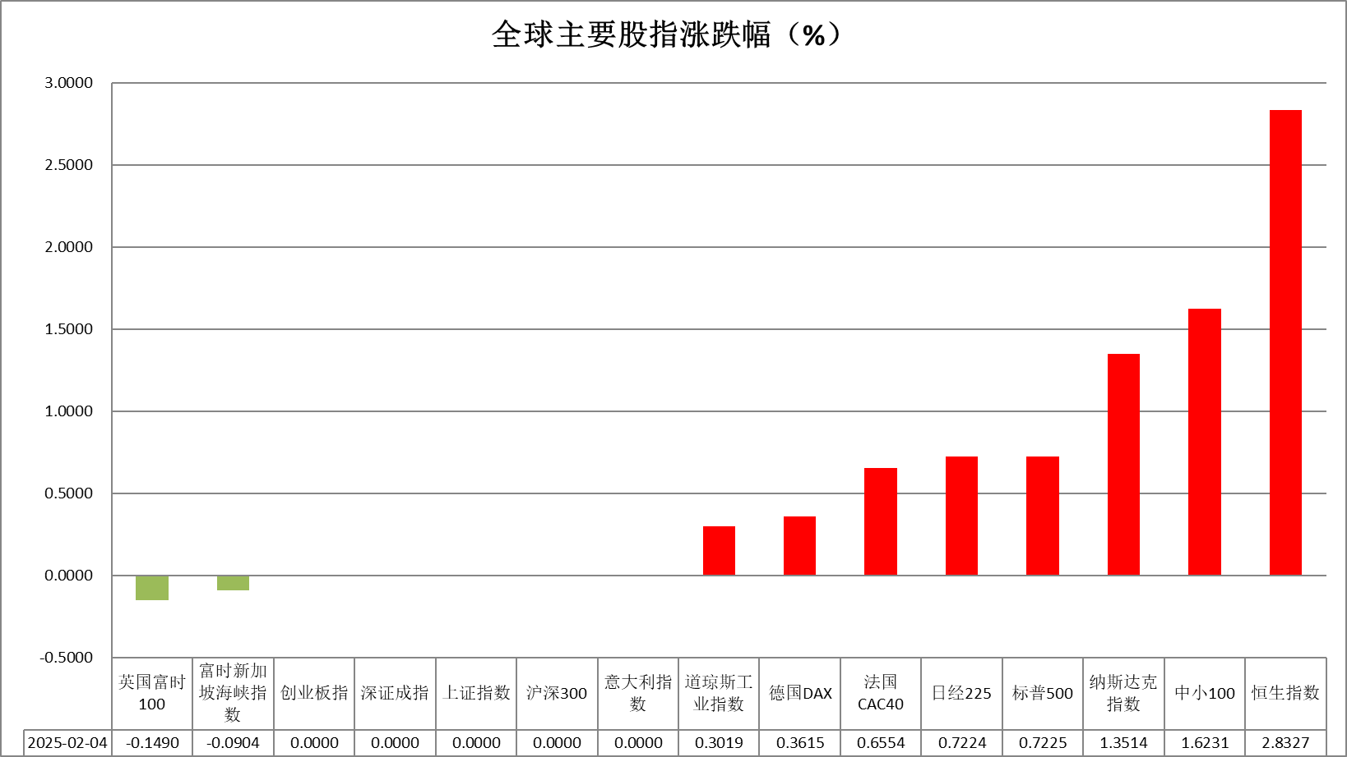

资料来源：公开资料整理、瑞达国际

* **消息回顾**

【美国总统特朗普签署行政命令，宣布美国退出联合国人权理事会和联合国近东救济和工程处（UNRWA）。】

【美联储戴利表示，尽管存在不确定性，但经济仍然保持着持续的动能；美联储可以慢慢观察数据和政策变化；经济处于非常良好的状态；美联储还没有完成通胀方面的工作；美联储承诺通货膨胀率为2%，并将致力于实现这一目标。】

【欧洲央行管委维勒鲁瓦表示，正在接近2%的通胀目标，欧洲央行可能会有更多的降息。预计法国不会出现经济衰退，预计法国经济在2026年和2027年将逐步恢复。】

【日本央行行长植田和男表示，目标是实现可持续、稳定的2%通胀。趋势通胀是指不包括一次性因素的价格变动，日本现在是处于通货膨胀，而不是通货紧缩。】

 **今日关注**

|  |  |  |
| --- | --- | --- |
| 时间 | | 数据/事件 |
| 2025/02/05 | 16:55 | 欧元区、英国1月制造业PMI初值 |
| 2025/02/05 | 17:00 | 欧洲央行行长拉加德发表讲话 |
| 2025/02/05 | 18:00 | 欧元区12月PPI月率 |
| 2025/02/05 | 21:15 | 美国1月ADP就业人数 |
| 2025/02/05 | 21:30 | 美国12月贸易帐 |
| 2025/02/05 | 22:45 | 美国1月标普全球服务业PMI终值 |
| 2025/02/05 | 23:00 | 美国1月ISM非制造业PMI |

* **观点汇总**

**美元指数**

隔夜，美元指数跌0.4%报108.00，非美货币普遍上涨，欧元兑美元涨0.33%报1.0379，英镑兑美元涨0.27%报1.2480，美元兑日元跌0.27%报154.34。宏观数据方面，美国12月JOLTs职位空缺为760万人，意外低于预期800万人，预示劳动力市场需求或出现放缓迹象，就业供需缺口的逐步收窄或将继续抑制工资增长。美国12月工厂订单月率录得-0.9%，低于预期的-0.7%，叠加此前公布的美国第四季度GDP不及预期，暗示美国经济增速或将趋于平缓，为后续美联储的降息计划做好铺垫。若后续的通胀和就业数据在短期内加速回落，可能进一步强化市场对美联储的降息预期，在此影响下美元指数或将承压运行。特朗普的关税政策加剧了市场的不确定性，避险资金的流入或为美元提供一定支撑。欧元区方面，近期公布的CPI及制造业PMI数据均超预期，通胀预期升温引起欧央行管委对于未来经济的担忧，但大体仍维持审慎降息的观点。预计美国关税所带动的美债利率上行和美元走强或将持续对欧元施压。日元方面，通胀预期升温、央行基调偏鹰为利率提供一定支撑，美日利差的收敛预期或将推动日元震荡上行。

图表1：美元指数走势图

资料来源：Wind、瑞达国际

**S&P500**

截至2月4日，标普500指数上涨0.72%至6037.88点；迷你标普500主力合约下跌0.16%至6045.75点。经济数据层面，美国1月ISM制造业PMI为50.9，自2022年10月以来首次进入扩张区间，预期49.8，前值49.3。美国1月标普全球制造业PMI终值为51.2，为7个月以来首次回升至50.0以上，预期50.1，前值50.1。关税政策方面，特朗普此前宣布对中国、加拿大、墨西哥加征关税，但随后又再次推迟对加墨两国加征关税时间，可见其政策具有极大反复性和不确定性。货币政策方面，多位美联储表达了对关税政策推升通胀的担忧。个股方面，已公布四季度财报的标普500成分股中有7成业绩超分析师预期。整体来看，美国经济维持强劲的同时，上市公司获利增长对美股上涨有利多作用，但关税政策反复加剧市场波动。策略上，建议暂时观望。

图表2：S&P500走势图

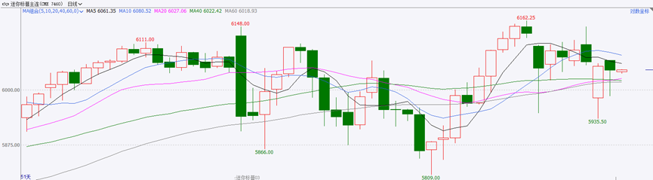

资料来源：Wind、瑞达国际

**富时中国A50**

春节长假期间，富时中国A50指数暂停交易；截至2月4日新交所富时A50期指主力合约上涨1.09%至13040点。海外方面，美联储在最新一次议息会议上维持利率不变，并在政策声明中删除“通胀朝着目标取得进展”的表述，美联储鹰派政策声明削弱市场对其后续降息预期，推动美元走强，人民币汇率相对承压，对后续国内降息空间起到一定制约。此外，特朗普宣布将对自中国、加拿大、墨西哥进口的商品加征10%、25%、25%的关税，但随后，特朗普再次宣布将暂停对加拿大、墨西哥征收关税。可见特朗普的政策具有极大反复性和不确定性，后续对华关税实际落地情况仍有待观察。国内方面，春节期间国内文娱市场火爆，截至2月2日春节档电影票房已超90亿，服务类消费表现强劲，预计在一定程度上推动社零走高。同时，2025年汽车“两新”政策力度远超市场预期，车市在2025年上半年或将成为社零增长的一大动力。此外，受到美国贸易战冲击的影响，3月份即将召开的两会上预计将有更多提振内需的政策出台。同时，由于年前逆回购将集中到期，关注央行年后降准置换的可能性。对此，预计节后A股短期仍将呈现震荡态势，而随着两会临近，市场情绪或逐渐发酵，届时股指有望逐步走强，同时若央行降准预期兑现也将对市场有刺激效果。策略上，建议逢低买入。

图表3：富时中国A50走势图

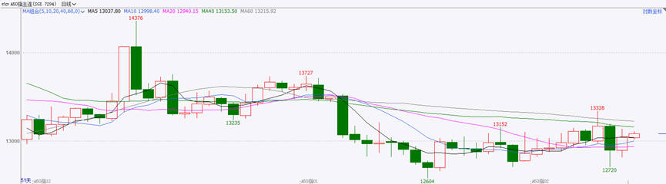

资料来源：Wind、瑞达国际

**铜**

隔夜COMEX铜偏强震荡，报收4.363美元/磅，涨跌幅+1.32%。国际方面，美国职位空缺创去年9月以来的最低水平。美国12月工厂订单月率录得2024年6月以来最大降幅。国内方面，国务院关税税则委员会公告称，自2025年2月10日起，对原产于美国的部分进口商品加征关税。库存方面，截至2月4日，COMEX铜库存为98774短吨，环比+537短吨；LME铜库存254950吨，环比-175吨；SHFE每日仓单25445吨，环比+3680。美元美债方面，受美国数据疲弱的刺激，美元指数收跌0.38%，险守108关口。美债收益率连日走低，基准的10年期美债收益率收报4.51%，对货币政策更敏感的两年期美债收益率收报4.21%。操作建议，纽铜主力合约轻仓震荡偏多交易，仅供参考。

图表4：铜日线走势图

资料来源：Wind、瑞达国际

**黄金**

隔夜，国际贵金属期货普遍收涨，COMEX黄金期货涨0.6%报2874.2美元/盎司，COMEX白银期货涨1.09%报32.88美元/盎司。受特朗普可能对美国进口黄金加征关税的影响，市场参与者加速将现货黄金从伦敦转运至纽约COMEX仓库，短期内激增的黄金需求推动伦敦金现货价格续创历史新高。宏观数据方面，美国12月JOLTs职位空缺降至760万人，意外低于预期的800万人，显示劳动力市场需求或有所放缓，就业供需缺口的收窄可能抑制工资增长。与此同时，美国12月工厂订单月率录得-0.9%，低于市场预期，叠加此前公布的四季度GDP不及预期，经济增速趋缓迹象显现，为美联储后续降息提供了更多依据。近期美国经济数据走弱，加之美债收益率承压，或将进一步强化市场对于美联储三月降息的预期。同时，特朗普关税政策的不确定性推升避险情绪，叠加DeepSeek事件对美股的冲击导致市场风险偏好下降，以及去美元化的长期趋势，为金价提供中长期支撑。短期内，在海外定价逻辑主导作用下，贵金属市场或延续高位震荡偏强格局。

图表5：COMEX黄金日线走势图

资料来源：Wind、瑞达国际

**ICE原糖**

洲际期货交易所（ICE）原糖期货周二收高，受美元走软及关税忧虑缓解。交投最活跃的ICE 3月原糖期货合约收盘涨0.4美分或2.08%，结算价每磅19.66美分。印度方面，印度糖生产进度偏慢，截至1月31日，印度全国有494家糖厂压榨甘蔗，低于上年的517家，已压榨1885万吨甘蔗，产糖1650万吨，上年度同期产糖1870万吨。不过节前印度政府允许在2025年9月之前的本年度出口100万吨糖，关注后期政策实施情况。建议3月ICE原糖短期观望。

图表6：ICE原糖期货主力合约日走势图

资料来源：Wind、瑞达国际

**ICE棉花**

洲际交易所(ICE)棉花期货周二上涨逾1%，升至近一周高位，受美元走贬和市场乐观人气带动。交投最活跃的ICE 3月期棉收涨0.9美分或1.36%，结算价报66.94美分/磅。国内市场：供应端，由于受春节假日影响，纺企开机率持续下降，产成品累库为主，市场对原料端采购不足，棉花商业库存持续累库中，供应相对充裕。消费端，特朗普签署行政令，对中国进口商品加征10%的关税，进一步削弱中国纺织品出口竞争力，影响棉花需求，短期可能导致郑棉价格进一步下跌。中长期而言，若贸易摩擦持续，棉花行业可能面临长期需求疲软和价格低迷的格局。总体上，美棉价格下跌的背景下，国内供应充足，外需面临关税挑战，预计节后棉价跟随外盘弱势运行为主。

图表7：ICE棉花期货主力合约日走势图

资料来源：Wind、瑞达国际

△ 免责声明

此报告由瑞达国际所编制。本报告采用之资料及意见均相信可靠及准确，但本公司并不对各分析或有关资料之可靠性及准确性作出全面性保证。本报告只供客户或读者作参考之用，客户或读者不应完全依靠本报告内容作为投资准则。

本报告之资料及意见如有任何更改，恕不另行通知。本报告并非及并无意图构成任何作价或招揽进行买卖本报告 提及的商品。本公司不会对任何因依靠本报告作出任何买卖而引致之任何损失承担任何责任。



24小时客服电话： 00852 - 25342000/86 - 13603059885

24小时传真电话： 00852 - 25632368

客服邮箱： cs@ruida- int . com

客服QQ： 203195058/2938472186

网址：www. ruida- int . com

地址: 香港湾仔菲林明道8号大同大厦17楼05 - 06室